МІНІСТЕРСТВО ОСВІТИ І НАУКИ УКРАЇНИ

НАЦІОНАЛЬНИЙ УНІВЕРСИТЕТ "ЛЬВІВСЬКА ПОЛІТЕХНІКА"



ЗВІТ

про виконання лабораторної роботи № 3.2

«Розгалуження, задане

формулою: функція з параметрами»

з дисципліни

«Алгоритмізація та програмування»

студентки групи ІК-11

Молотюк Софії Юріївни

Львів-2023

Лабораторна робота № 3.2. Розгалуження, задане формулою: функція з параметрами

**Мета роботи**:Навчитися створювати розгалужені програми.

**Умова завдання**

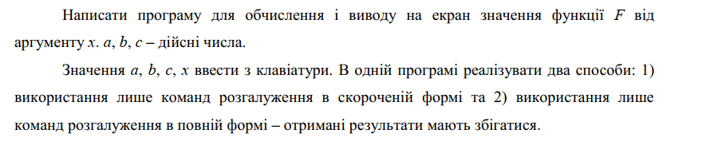

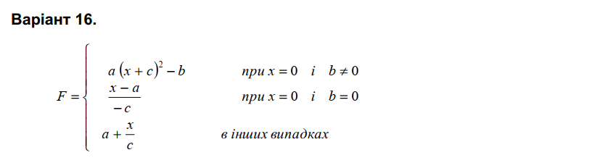

**Блок-схема алгоритму:**

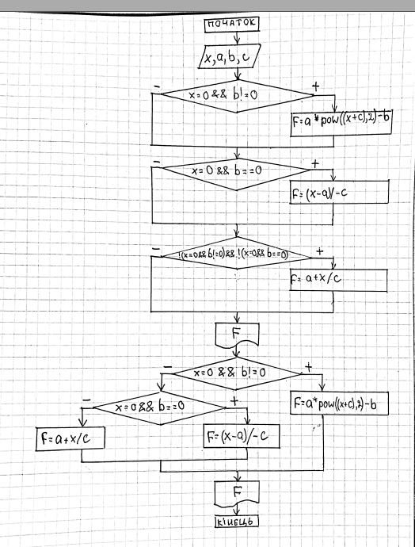

**UML-діаграма дії:**

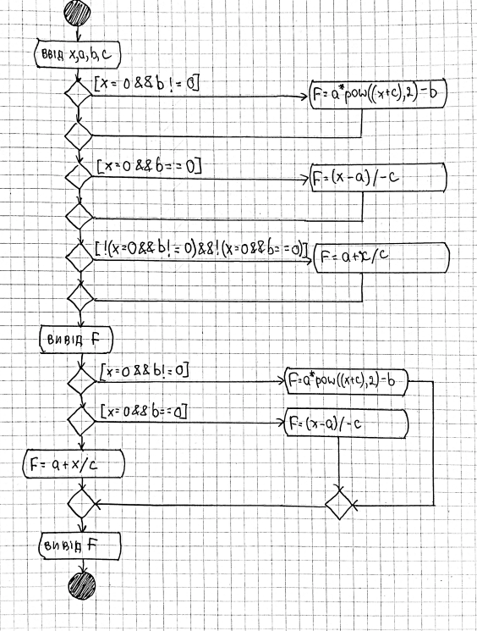

**Текст програми:**

// Lab_03_2.cpp

// <Молотюк Софія>

// Лабораторна робота No 3.2

// Розгалуження, задане формулою: функція з параметрами.

// Варіант 16

#include <iostream>

using namespace std;

int main()

{

double x; // вхідний аргумент

double a; // вхідний параметр

double b; // вхідний параметр

double c; // вхідний параметр

double F; // результат обчислення виразу

cout << "a="; cin >> a;

cout << "b="; cin >> b;

cout << "c="; cin >> c;

cout << "x="; cin >> x;

// спосіб 1: розгалуження в скороченій формі

if (x = 0 && b != 0)

F = a * pow((x + c), 2) - b;

if (x = 0 && b == 0)

F = (x - a) / -c;

if (!(x = 0 && b != 0) && !(x = 0 && b == 0))

F = a + x / c;

cout << endl;

cout << "1) F = " << F << endl;

// спосіб 2: розгалуження в повній формі

if (x = 0 && b != 0)

F = a * pow((x + c), 2) - b;

else

if (x = 0 && b == 0)

F = (x - a) / -c;

else

F = a + x / c;

cout << "2) F = " << F << endl;

cin.get();

return 0;

}

**Посилання на git-репозиторій з проектом:**

<https://github.com/sofiiaml/lab03.2_repos.git>

**Висновки:** на лабораторній №3.2 я навчилась створювати розгалужені програми.